Подвижная игра
как средство всестороннего развития личности ребенка
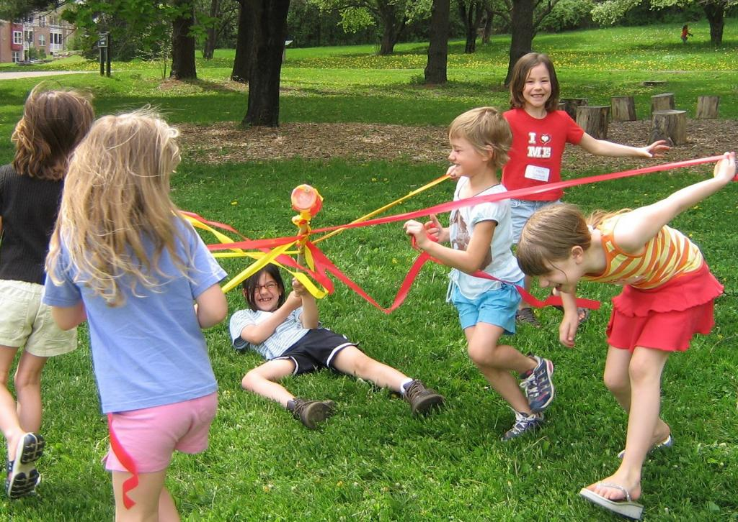
Подвижная игра — незаменимое средство пополнения ребенком знаний и представлений об окружающем мире, развития мышления, смекалки, ловкости, сноровки, ценных морально-волевых качеств. Подвижную игру можно назвать важнейшим воспитательным институтом, способствующим как развитию физических и умственных способностей, так и освоению нравственных норм, правил поведения, этических ценностей общества. Подвижные игры являются одним из условий развития культуры ребенка. В них он осмысливает и познает окружающий мир, в них развивается его интеллект, фантазия, воображение, формируются социальные качества. Являясь важным средством физического воспитания, подвижная игра одновременно оказывает оздоровительное воздействие на организм ребенка. Это в свою очередь оказывает благотворное влияние на психическую деятельность.
Велика роль подвижной игры в умственном воспитании ребенка: дети учатся действовать в соответствии с правилами, овладевать пространственной терминологией, осознанно действовать в изменившейся игровой ситуации и познавать окружающий мир. В процессе игры активизируются память, представления, развиваются мышление, воображение, увеличивается словарный запас, обогащается речь детей. Большое значение имеют подвижные игры и для нравственного воспитания. Дети учатся действовать в коллективе, подчиняться общим требованиям. Правила игры дети воспринимают как закон, и сознательное выполнение их формирует волю, развивает самообладание, выдержку, умение контролировать свои поступки, свое поведение. В игре формируется честность, дисциплинированность, справедливость. Умелое, вдумчивое руководство игрой со стороны взрослого способствует воспитанию активной творческой личности.
Подвижные игры – одно из самых любимых занятий людей – не только детей, но и взрослых. Такие игры подходят малышам еще и потому, что в них не ставится перед ребенком невыполнимых задач, и вместе с тем такая игра требует от него некоторого напряжения сил, бодрого жизнерадостного самочувствия, а бодрость и радость – это залог здоровья.

Для того чтобы игра малышей была полноценной, необходимо создавать для них внешнюю обстановку, правильно подбирать игрушки. Дети 2-3 лет очень подвижны. Для удовлетворения их потребности в движении необходимо иметь горку, скамейки, ящики и другие пособия. Детям должно быть предоставлено достаточно места, чтобы бегать, подниматься на ступеньки, сползать по скату горки и т.д., играть в прятки, догонялки. В младшем дошкольном возрасте наиболее часто используются сюжетные игры и простейшие несюжетные игры типа «ловишек», а также игры-забавы. Малышей привлекает в игре главным образом процесс действия: им интересно бежать, догонять, бросать и т.д. Важно научить ребенка действовать точно по сигналу, подчиняться простым правилам игры.
Малыш бегает, высоко поднимая колени, подражая лошадке, прыгает как зайчик, идет, переваливаясь, как уточка. В таких играх дети очень непосредственны, они беспрестанно могут повторять разные движения.
Предлагайте детям простые подвижные игры с определенными правилами, которые ребенок может легко запомнить и действовать в рамках этих правил.
Следите за тем, чтобы в процессе игры он контролировал свои и чужие действия, усваивал способы регуляции совместной деятельности (например, выбор очередности в игре с помощью считалки), учился адекватно переживать удачу и неуспех.
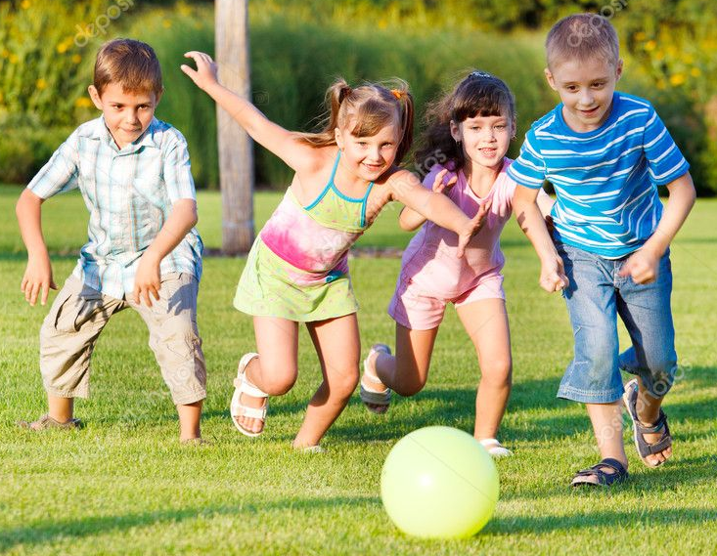
Помните: в совместных играх с правилами дети усваивают многие социальные представления о справедливости и несправедливости, формируется адекватная самооценка ребенка.
Если ребенок беспокойный, расторможенный, ему будут полезны игры по правилам, причем такие, в которых двигательная активность контролируется игровой ролью или сюжетами (бежать по сигналу, некоторое время стоять неподвижно). Подчиняясь правилу в сюжетной игре, ребенок ведет себя так, как персонаж, которого он изображает: волк ловит гусей; наседка спасает цыплят, мышки убегают от кота.
Используя умения трехлетних детей бегать и прыгать, организуйте для них специальные игры, основанные на различной последовательности этих действий, их постепенном усложнении и главное – на новом содержании и осмыслении.
При обучении ребенка правилам игры не делайте ему слишком много замечаний, не показывайте свое недовольство и нетерпение, старайтесь чаще хвалить его, а не порицать.
Старайтесь, чтобы ребенок не просто бегал и прыгал, а совершал эти действия в воображаемой ситуации: прыгал по кочкам на болоте; бежал от кота или лисицы, которые якобы гонятся за ним.
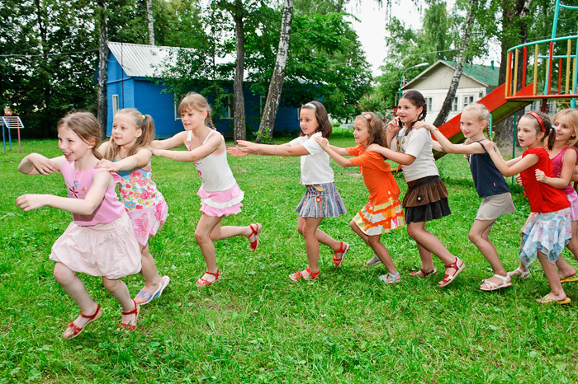
С детьми старшего дошкольного возраста (6-7 лет) проводите игры-соревнования, в которых для них наиболее привлекательным становится выигрыш или успех, и они изо всех сил стремятся к победе. Именно в таких играх формируется и закрепляется у детей мотивация достижения успеха.
Всегда отмечайте успехи и достижения ребенка в игре, даже незначительные: «Смотри, каким ты стал ловким, как хорошо у тебя получается!»
Используйте в подвижных играх игрушки, с которыми можно совершать разнообразные движения (кегли, скакалки, разные по размеру мячи).
Учитывайте в организации подвижных игр погодные особенности каждого времени года: зимой – катание на санках, лыжах, игра в снежки; весной и осенью – бег, прыжки, прогулки; летом – игры на свежем воздухе, в воде.
И самое главное, помните, что игра это Ваше совместное времяпрепровождение с детьми, когда вы становитесь ближе, учитесь понимать друг друга и сами возвращаетесь в мир своего детства снова и снова!

